Перечень индивидуальных образовательных достижений
Калугина Евгения

№ п/п | Вид образовательных достижений | Описание индивидуальных образовательных достижений | Подтверждение уровня (факта) индивидуальных образовательных достижений | Самооценка образовательных достижений (индекс ИОД) | Примечания
1 | 2 | 3 | 4 | 5 | 6
Достижения в освоении основной образовательной программы
(образовательная активность)
1 | Уровень успеваемости за весь период обучения | Сдача экзаменационной сессии за 6 семестров | Ведомость промежуточной аттестации ПА-1 | СБу =3,27 балла | СБу=144/44=3,27 балла, где  144– сумма оценок за экзамены, курсовые работы, практики, итоговый экзамен и защиту ВКР;  44 - количество оценок за экзамены, курсовые работы, практики, итоговый экзамен, защиту ВКР.
 | Индекс ИОД по освоению основной образовательной программы |  |  | 3,27
Достижения в общественной жизни
(социальная активность)
1 | Написание курсовой работы за 1 курс по дисциплине ТГП |  | Оригинал прилагается
2 | Написание курсовой работы за 3 семестр, 2 курс по дисциплине КПР |  | Оригинал прилагается
3 | Курсовая за 2 курс по дисциплине «Уголовное право»
4 | Курсовая за 3 курс по дисциплине «Уголовно-исполнительное право» |  |  |  | Приложение №1
5 | Участие в межвузовской научно-практической конференции “Проблемы реализации уголовных наказаний и иных мер уголовно-правового характера” |  |  | 0,5 | Приложение №2
6 | Курсовая за 4 курс по дисциплине «Уголовно-процессуальное право» |  |  |  | Приложение №3
7 | Курсовая за 4 курс по дисциплине «Обеспечение безопасности» |  |  |  | Приложение №4
8 | Участие в проекте «Футбол доступен каждому» турнира по мини-футболу среди средних, высших учебных заведений и общественных организаций города Новокузнецка. |  | Благодарственное письмо | 1
9 | Участвовал в соревнованиях по мини- футболу | Состоял в команде по мини-футболу | Прилагается диплом | 1 балла | Приложение №5
10 | Принимал участие в первенстве по футболу | Входил в сборную команду по футболу | Прилагается диплом | 1 балла | Приложение №6
11 | Принимал участие в соревнованиях на приз генерала- майора Качаева Н.П | Входил в сборную команду по футболу | Грамота | 1 балл | Приложение №7
12 | Принимал участие в соревнованиях по мини- футболу | Входил в сборную команду по футболу | Рапорт на участие | 0,5 балла | Приложение №8
13 | Принимал участие в первенстве сборных команд среди взводов по футболу | Входил в сборную команду по футболу | Заявка на участие и результаты соревнований | 1 балл | Приложение №9
14 | Принимал участие в студенческом турнире по мини – футболу посвященном памяти Н.С. Ермакова | Входил в состав сборной по мини- футболу | Грамота и награда прилагается | 1 балл | Приложение №10
15 | Принимал участие в соревнованиях по мини- футболу | Входил в состав сборной по мини- футболу | Грамота прилагается | 1 балл | Приложение №11
16 | Чемпионат ФСИН России по мини-футболу |  |  | 1 балл | Приложение №12
17 | Курсовая за 4 курс по дисциплине «Криминология»
 | Индекс ИОД в общественной жизни |  |  | 9, 5
 | Итого суммарный индекс ИОД за весь период обучения |  |  | 13,0

Приложение №1
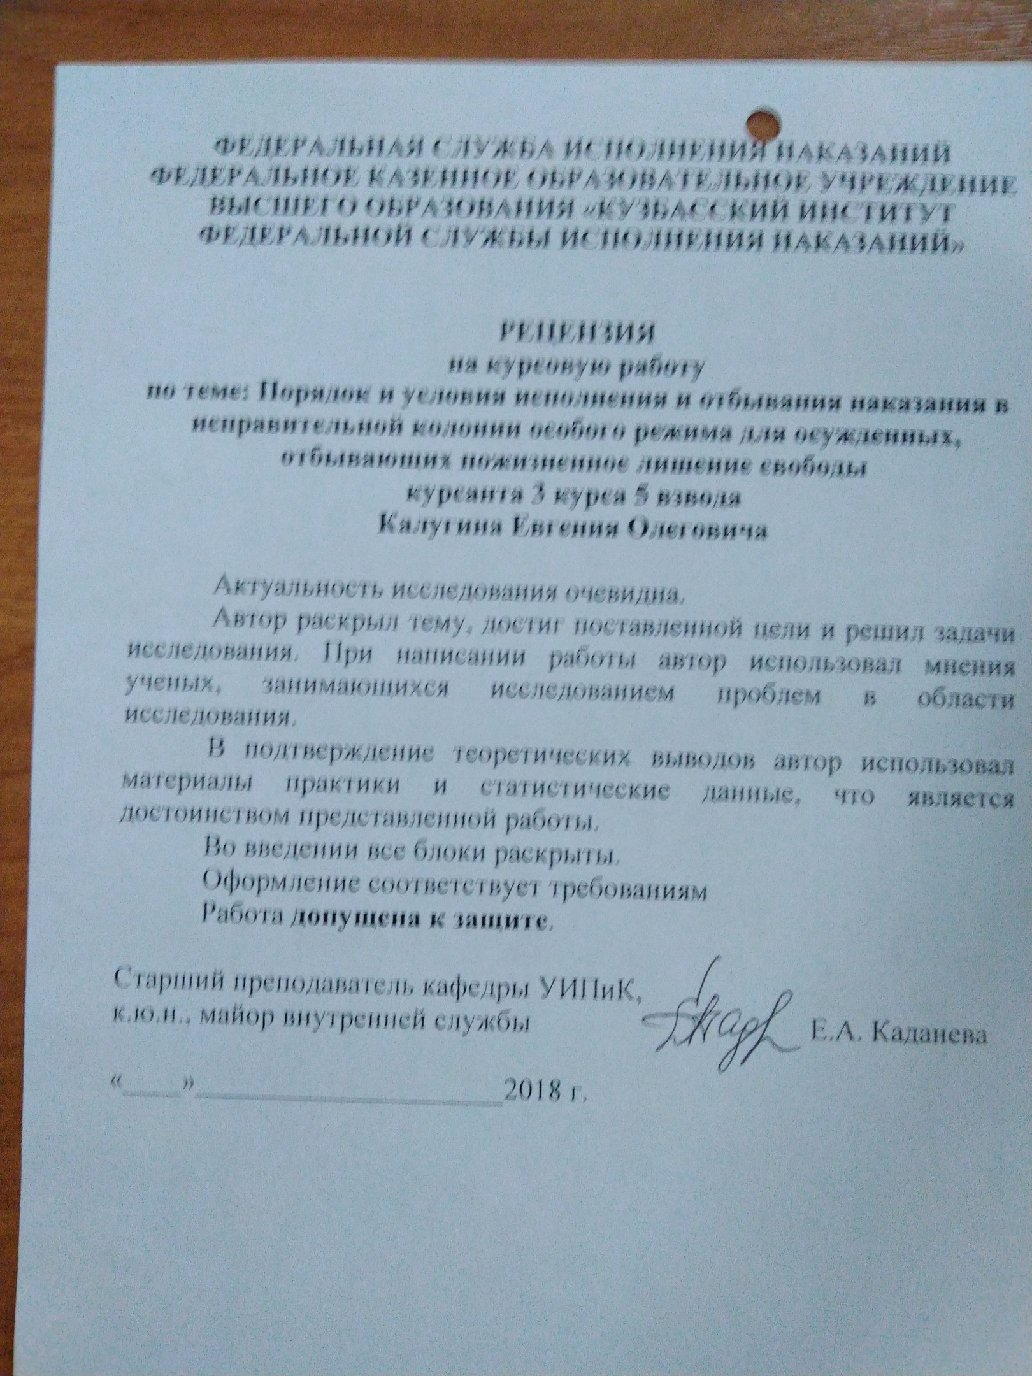

Приложение №2
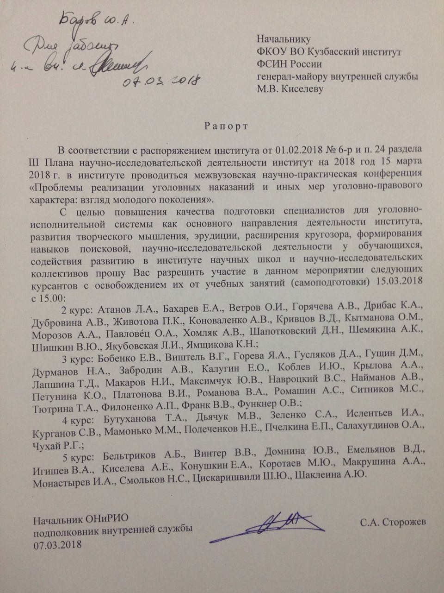
Приложение №3
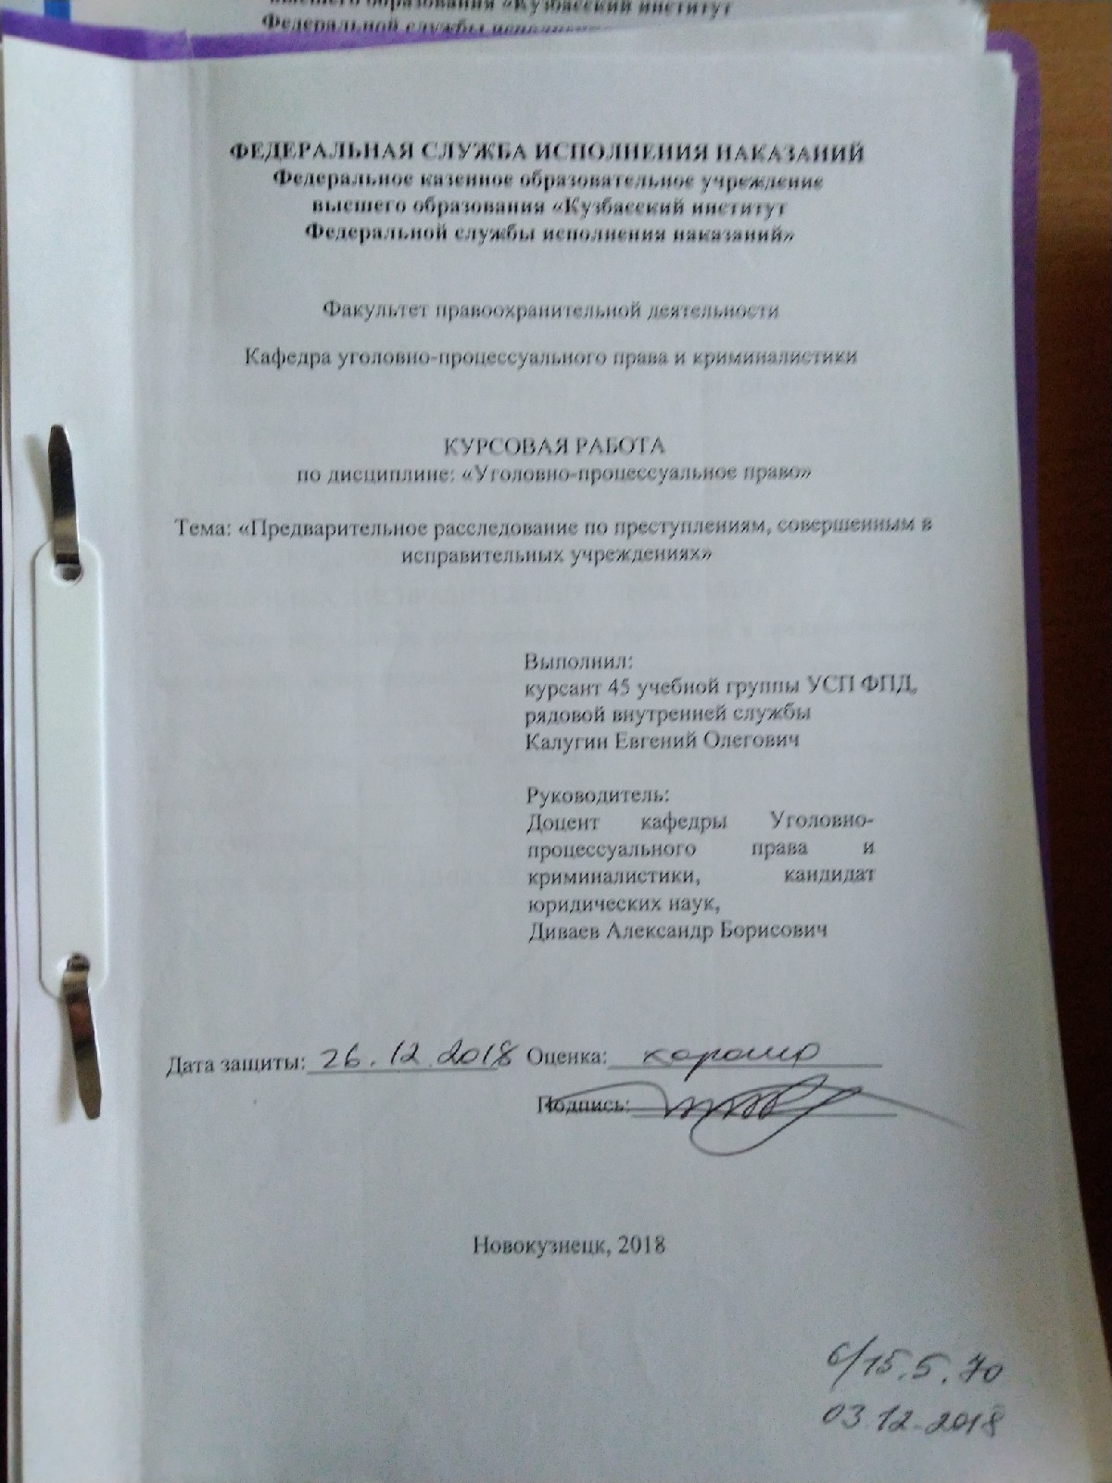
Приложение №4
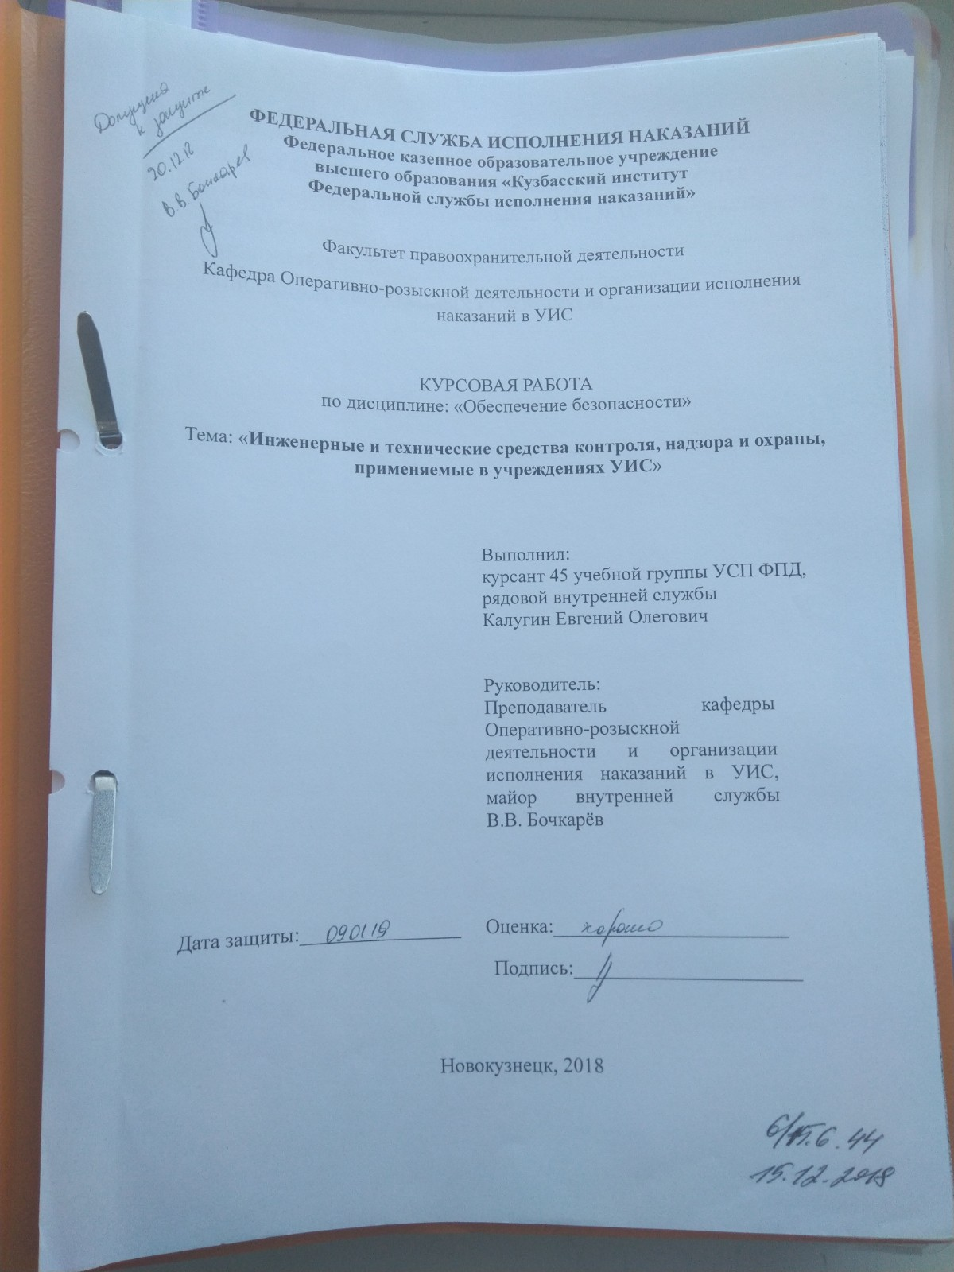

Приложение №6
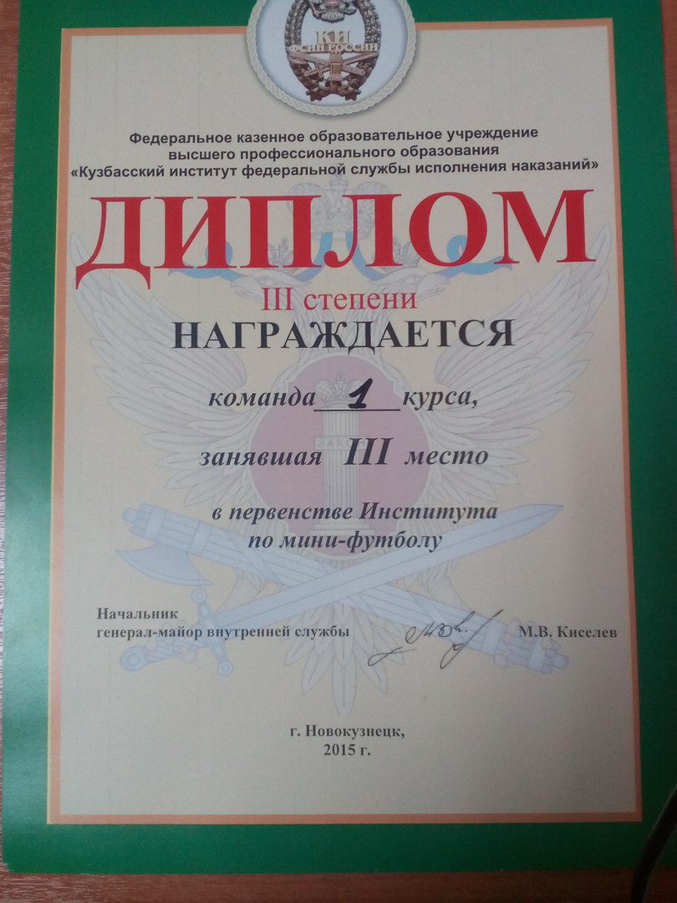
Приложение №7
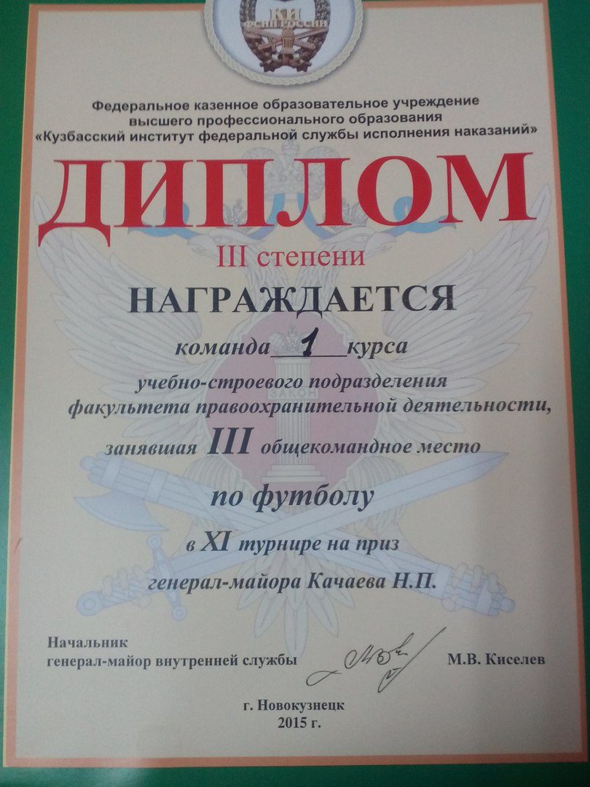
Приложение №8
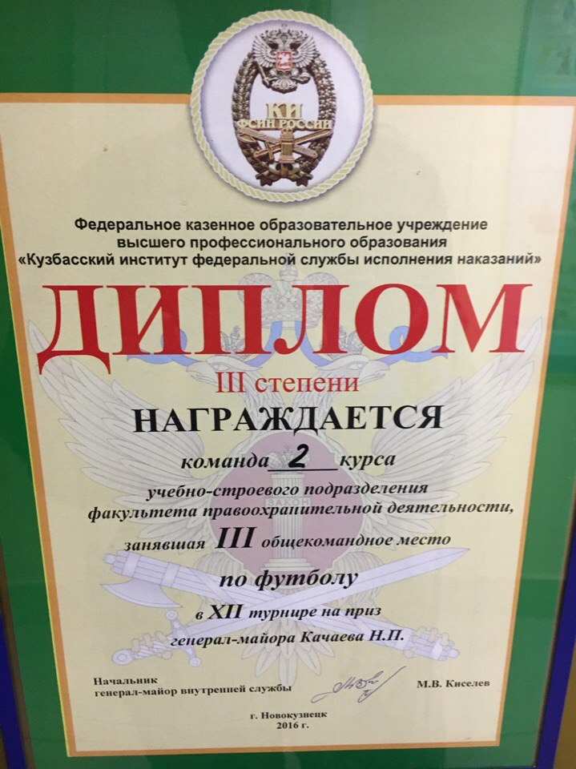
Приложение №9
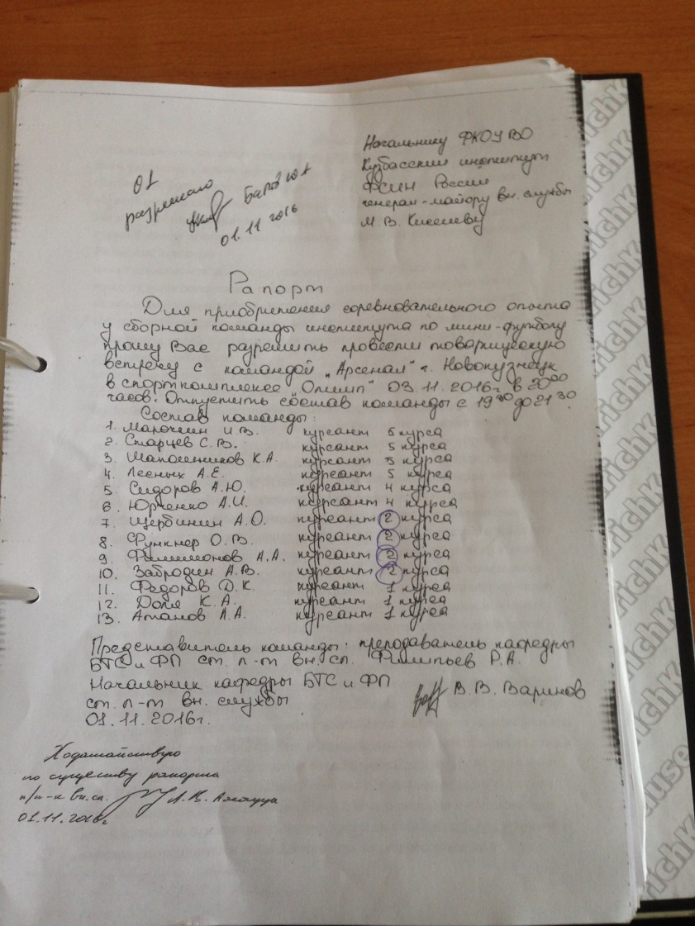
Приложение №10
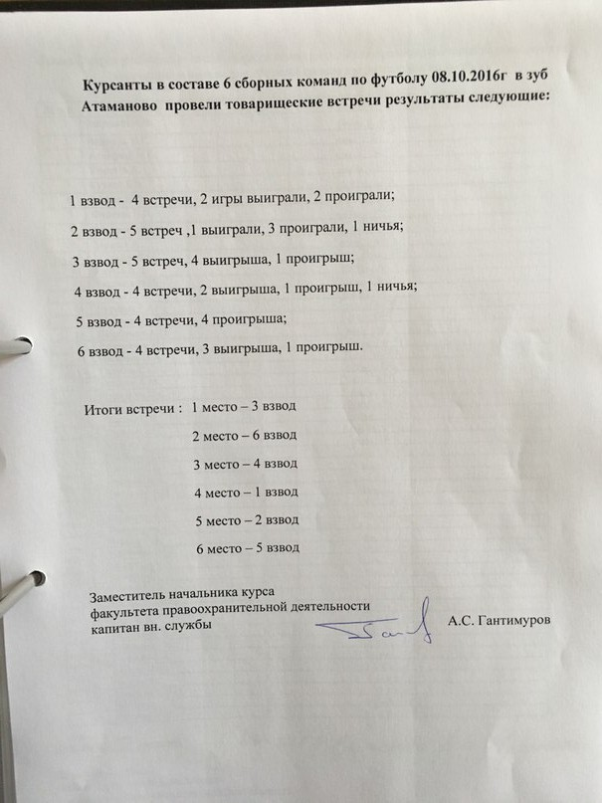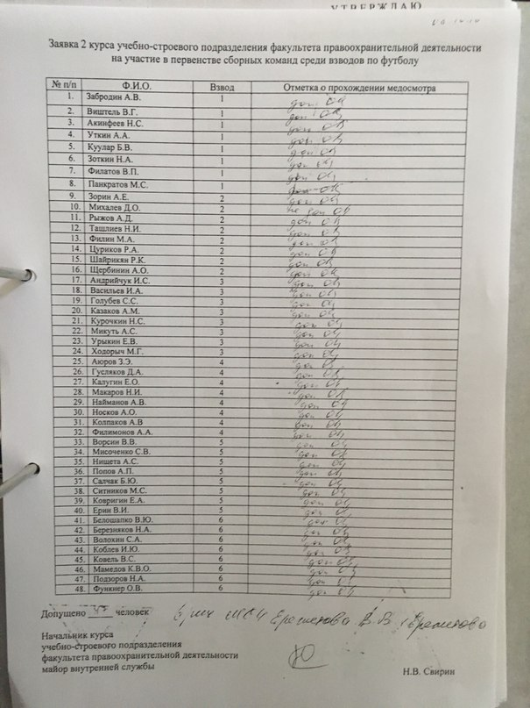
Приложение №11

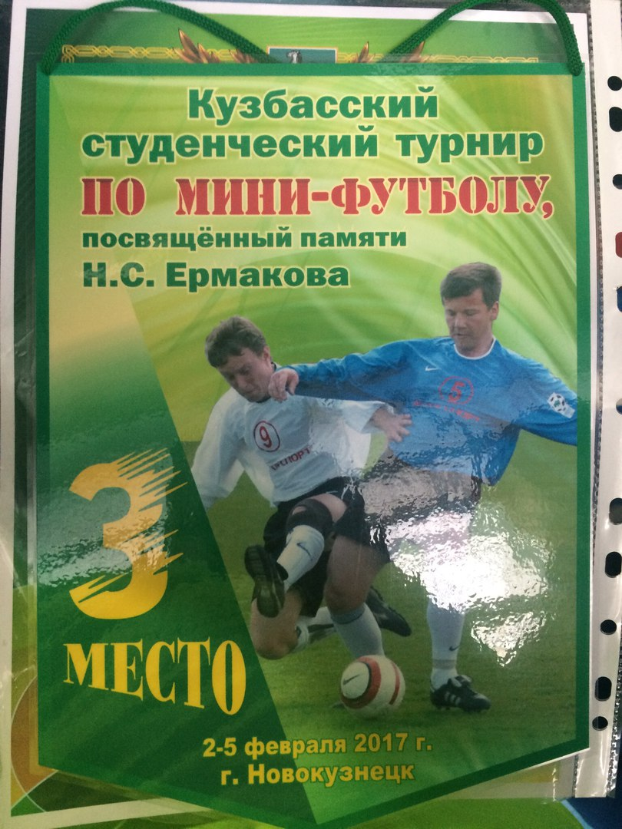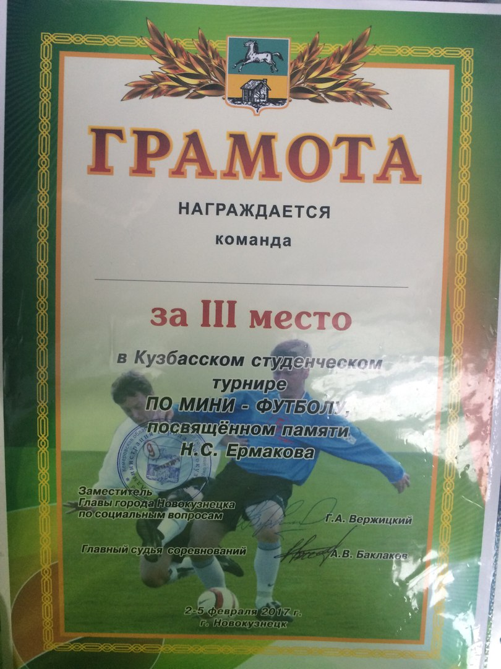
Приложение №12

